Педагогический и вожатский состав

№ п/п | ФИО | Наименования должность | Уровень профессионального образования
1 | Сариева Айгуль Сарсенбаевна 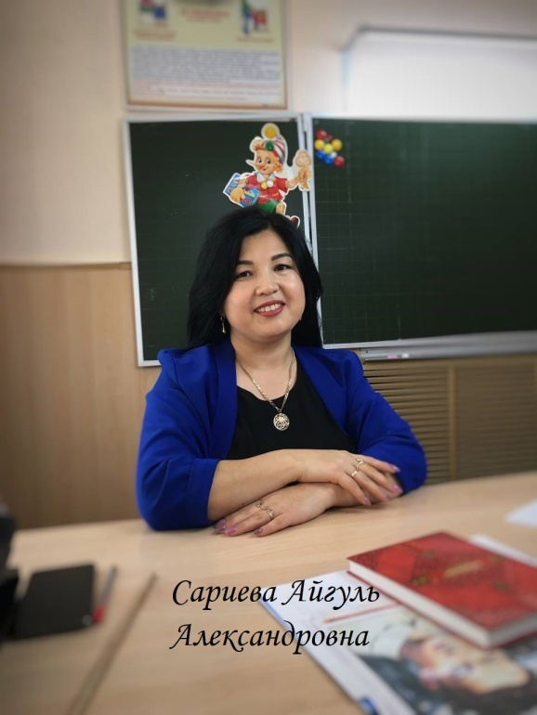 | начальник лагеря, учитель начальных классов | высшее педагогическое
2 | Абдрашева Рауза Шангриевна | воспитатель, учитель начальных классов | высшее педагогическое
3 | Ильменская Наталья Николаевна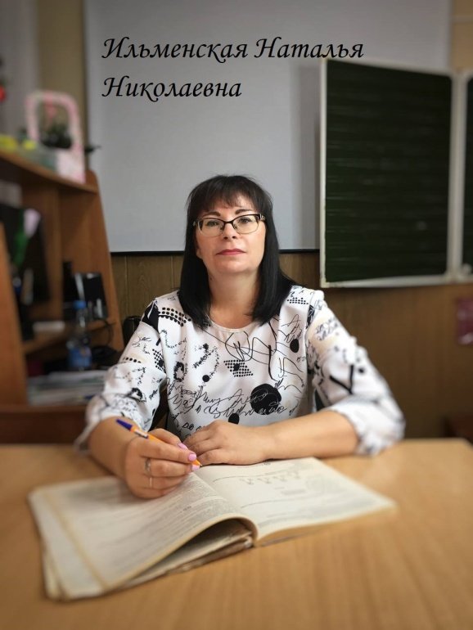 | воспитатель, учитель начальных классов | высшее педагогическое
4 | Чайкалак Гульнара Кайнулаевна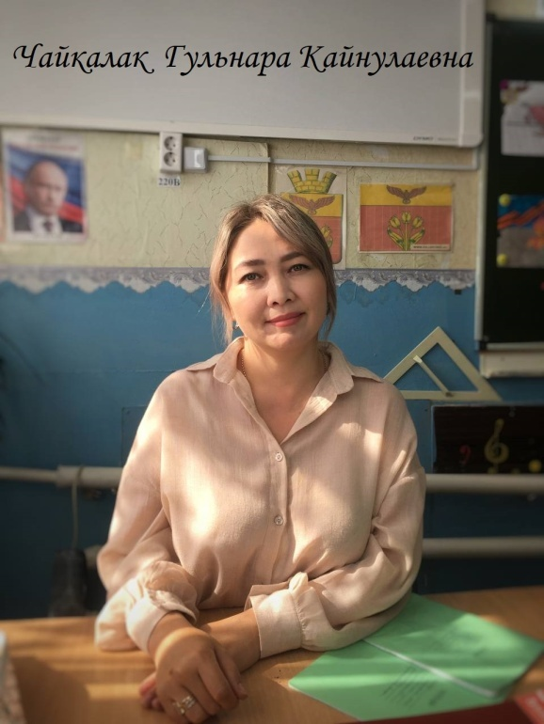 | воспитатель, учитель начальных классов | высшее педагогическое
5 | Жевак Анастасия Сергеевна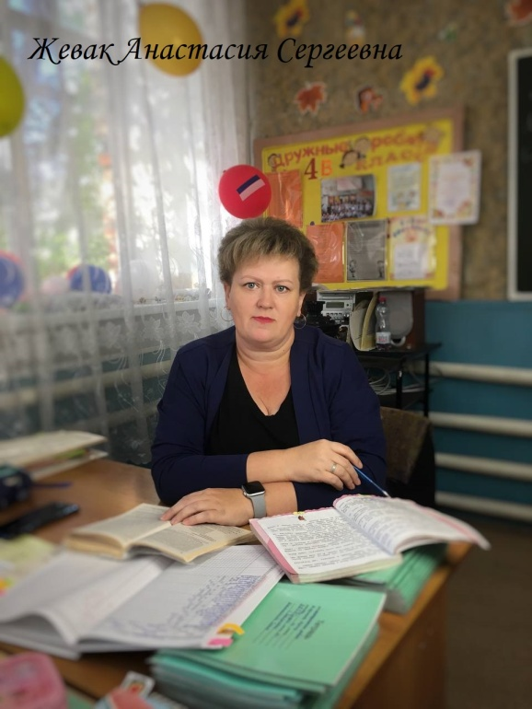 | воспитатель, учитель начальных классов | высшее педагогическое
6 | Усунгалиева Аксауле Адыльбековна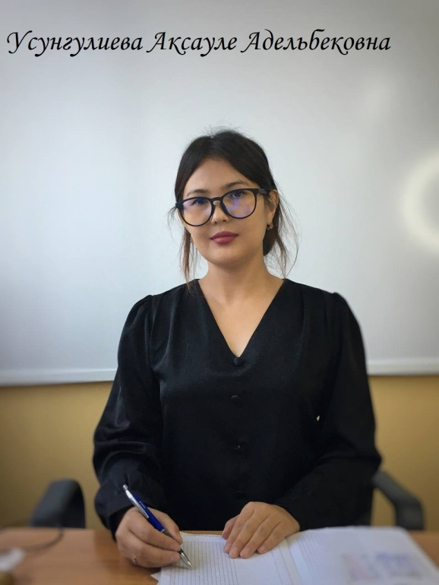 | воспитатель, учитель английского языка | высшее педагогическое
7 | Алаева Анастасия Анатольевна  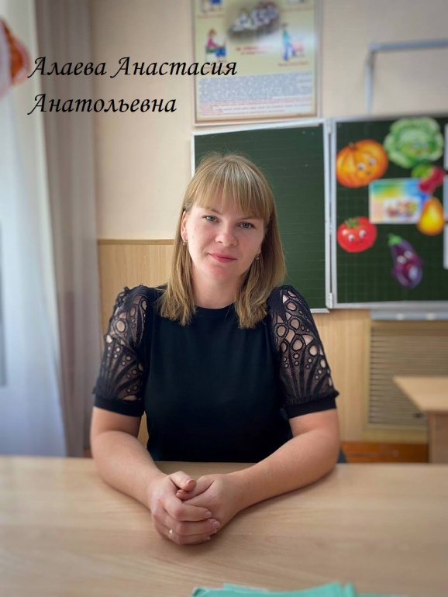 | воспитатель, учитель физической культуры | высшее педагогическое
8 | Денисова Зульфия Абдулловна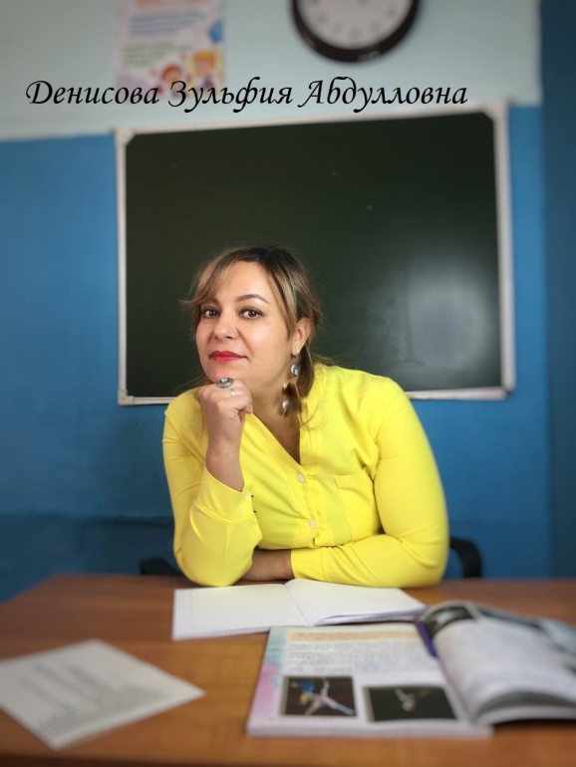 | воспитатель, учитель начальных классов | высшее педагогическое
9 | Жолчева Гульфия Муратовна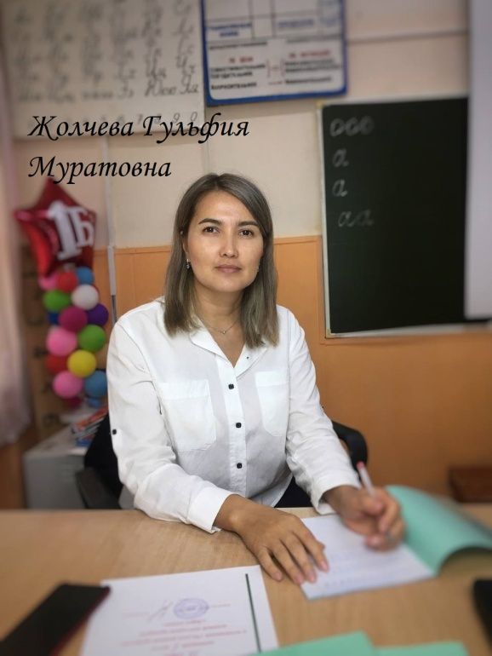 | воспитатель, учитель начальных классов | высшее педагогическое
10 | Шевченко Светлана Михайловна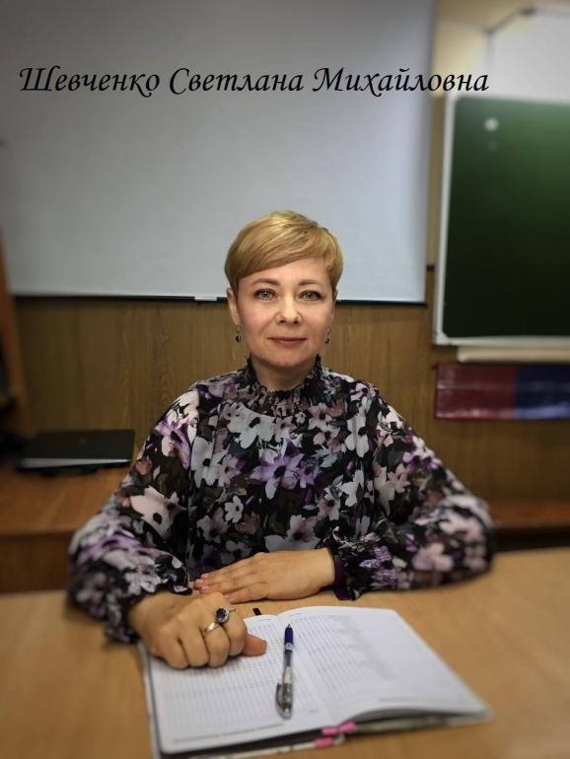 | воспитатель, учитель начальных классов | высшее педагогическое
11 | Лопатина Анастасия Александровна | воспитатель, учитель начальных классов | высшее педагогическое

